**江苏省仪征中学2024-2025学年度第一学期高三数学学科导学案**

**7.对数与对数函数**

研制人：孙庆杨 审核人：居璇

班级：___________ 姓名：___________学号：_________授课日期：

**【课标要求】**

1.理解对数的概念及运算性质，知道用换底公式能将一般对数转化成自然对数或常用对数；

2.通过实例，了解对数函数的概念，会画对数函数的图象，理解对数函数的单调性与特殊点；

3.了解指数函数*y*＝*ax*与对数函数*y*＝log*ax*(*a*>0，且*a*≠1)互为反函数．

**【基础训练】**

1．log29×log34＋2log510＋log50.25＝(　　)

A.0 B.2 C.4 D.6

2. 函数*f*(*x*)＝log*a*|*x*|＋1(0<*a*<1)的图象大致为(　　)

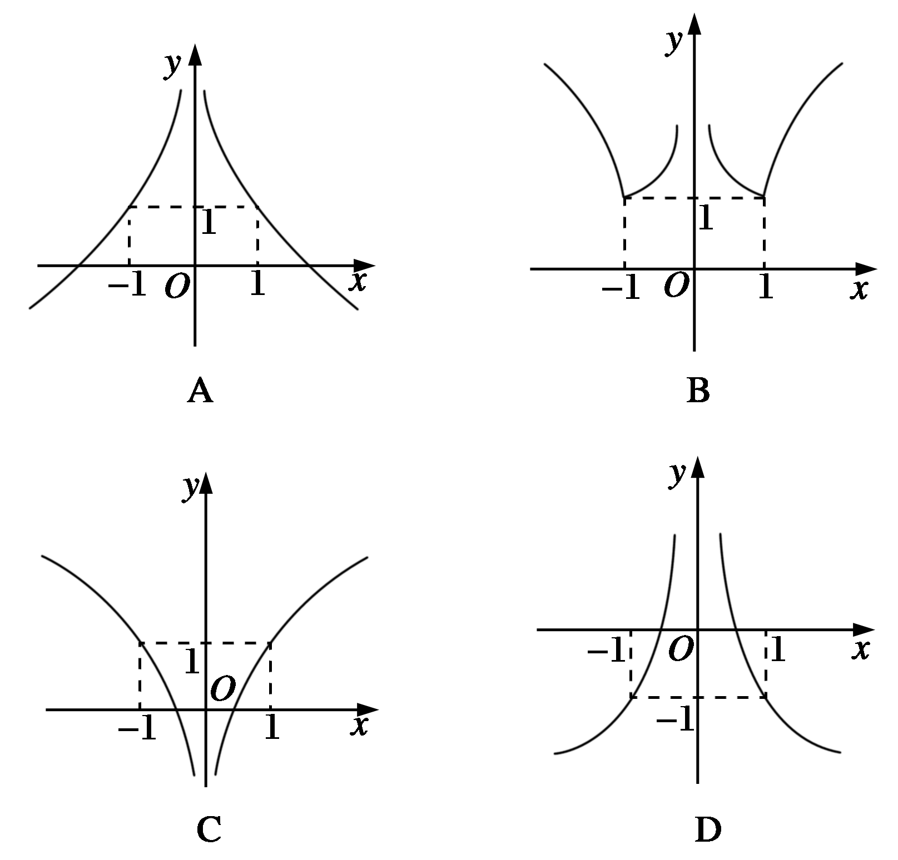

3. （多选）已知函数，下列说法正确的是(　　)

A. *f*（*x*）为奇函数 B. *f*（*x*）为偶函数

C. *f*（*x*）在（，＋∞）上单调递减 D. *f*（*x*）的值域为（－∞，0）∪（0，＋∞）

4. 已知函数*f*(*x*)是定义在**R**上的偶函数，且在区间[0，＋∞)内单调递增．若实数*a*满足*f*(log4*a*)＋*f*(log0.25*a*)≤2*f*(1)，则*a*的取值范围是(　　)

A． B．C． D．

5.（多选）已知函数*f*(*x*)的图象与*g*(*x*)＝2*x*的图象关于直线*y*＝*x*对称，令*h*(*x*)＝*f*(1－|*x*|)，则关于函数*h*(*x*)有下列说法，其中正确的说法为(　　)

A.*h*(*x*)的图象关于原点对称 B.*h*(*x*)的图象关于*y*轴对称

C.*h*(*x*)的最大值为0 D.*h*(*x*)在区间(－1，1)上单调递增

6. 已知函数*y*＝log*a*(2*x*－3)＋2(*a*>0且*a*≠1)的图象恒过定点*A*，若点*A*也在函数*f*(*x*)＝3*x*＋*b*的图象

上，则*b*＝________.

**【知识梳理】**

**【例题精讲】**

**考点一　对数的运算**

例1.（1）(多选)若10*a*＝4，10*b*＝25，则(　　)

A.*a*＋*b*＝2 B.*b*－*a*＝1 C.*ab*＞8lg22 D.*ba*＞lg 6

（2）计算：log535＋－log5 －log514＝________.

（3）若log*a*4＜1，则*a*的取值范围为________.

**考点二　对数函数的图象及应用**

例2.（1）在同一直角坐标系中，函数*y*＝，*y*＝log*a*(*a*>0，且*a*≠1)的图象可能是(　　)

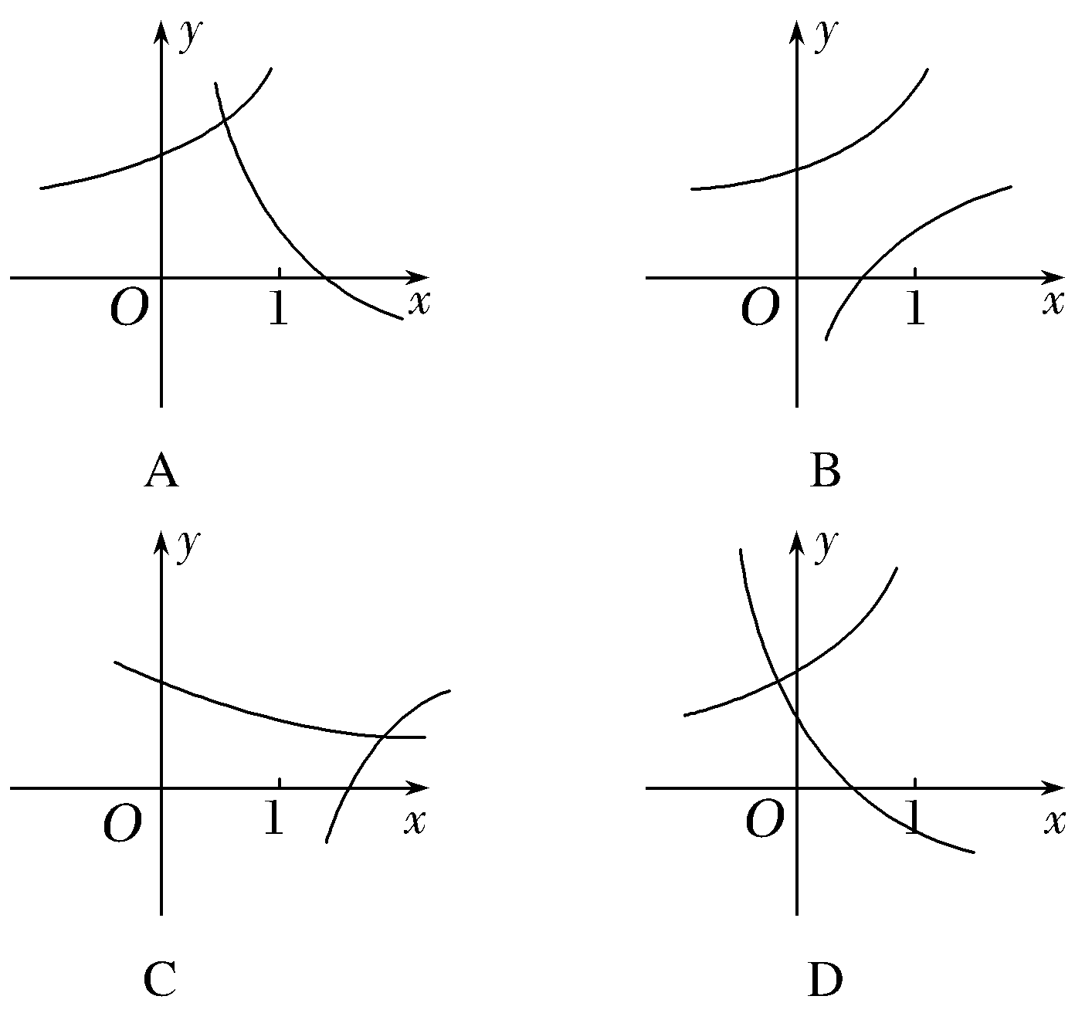 

（2）已知函数*f*(*x*)＝关于*x*的方程*f*(*x*)＋*x*－*a*＝0有且只有一个实根，  
 则实数*a*的取值范围是________.

**考点三　对数函数的性质及应用**

例3.（1）设*a*＝log3e，*b*＝e1.5，，则(　　)

A．*b<a<c* B*．c<a<b* C*．c<b<a* D*．a<c<b*

（2）设函数*f*(*x*)＝若*f*(*a*)>*f*(－*a*)，则实数*a*的取值范围是(　　)

A．(－1,0)∪(0,1) B．(－∞，－1)∪(1，＋∞)

C．(－1,0)∪(1，＋∞) D．(－∞，－1)∪(0,1)

例4.（1）已知*f*（*x*）是定义在R上的奇函数，且在区间[0，＋∞）上单调递增，则不等式

*f*（log2*x*）＞*f*（1）的解集为__________.

（2）已知函数*f*(*x*)＝log*a*(8－*ax*)(*a*>0，且*a*≠1)，若*f*(*x*)>1在区间[1,2]上恒成立，则实数

*a*的取值范围是__________.

**【课堂小结】**

**江苏省仪征中学2024-2025学年度第一学期高三数学学科作业**

**7.对数与对数函数**

研制人：孙庆杨 审核人：居璇

班级：___________ 姓名：___________学号：_________时长：60分钟

一、 单项选择题

1. 已知2*a*＝5，log83＝*b*，则4*a*－3*b*等于(　　)

A. 25 B. 5 C. D.

2. 已知函数*f*（*x*）＝log5*x*，*f* －1（*x*）是*f*（*x*）的反函数，则*f*（1）＋*f* －1（1）＝(　　)

A. 10 B. 8 C. 5 D. 2

1. 某科技研发公司2021年全年投入的研发资金为300万元，在此基础上，计划每年投入的研发资金比上一年增加10%，则该公司全年投入的研发资金开始超过600万元的年份是(参考数据：

lg 2≈0.301，lg 3≈0.477，lg 5≈0.699，lg 11≈1.041)(　　)

A. 2027年 B. 2028年 C. 2029年 D. 2030年

4. (2020·全国Ⅱ卷)设函数*f*(*x*)＝ln|2*x*＋1|－ln|2*x*－1|，则*f*(*x*)(　　)

A. 是偶函数，且在上单调递增 B. 是奇函数，且在上单调递减

C. 是偶函数，且在上单调递增 D. 是奇函数，且在上单调递减

二、 多项选择题

5. 若实数*a*，*b*满足log3*a*＜log3*b*，则下列各式中一定正确的是(　　)

A. 3*a*＜3*b* B.  C. ln（*b*－*a*）＞0 D. log*a*3＜log*b*3

6. 已知－1<*a*<0且*b*>1，则下列不等式成立的是(　　)

A. log*b*(*b*－*a*)>0 B. log*b*(*b*－*a*)>log(*b*－*a*)

C. log*b*(－*a*)<log(－*a*) D. log(－*a*)<log(－*a*)(*b*－1)

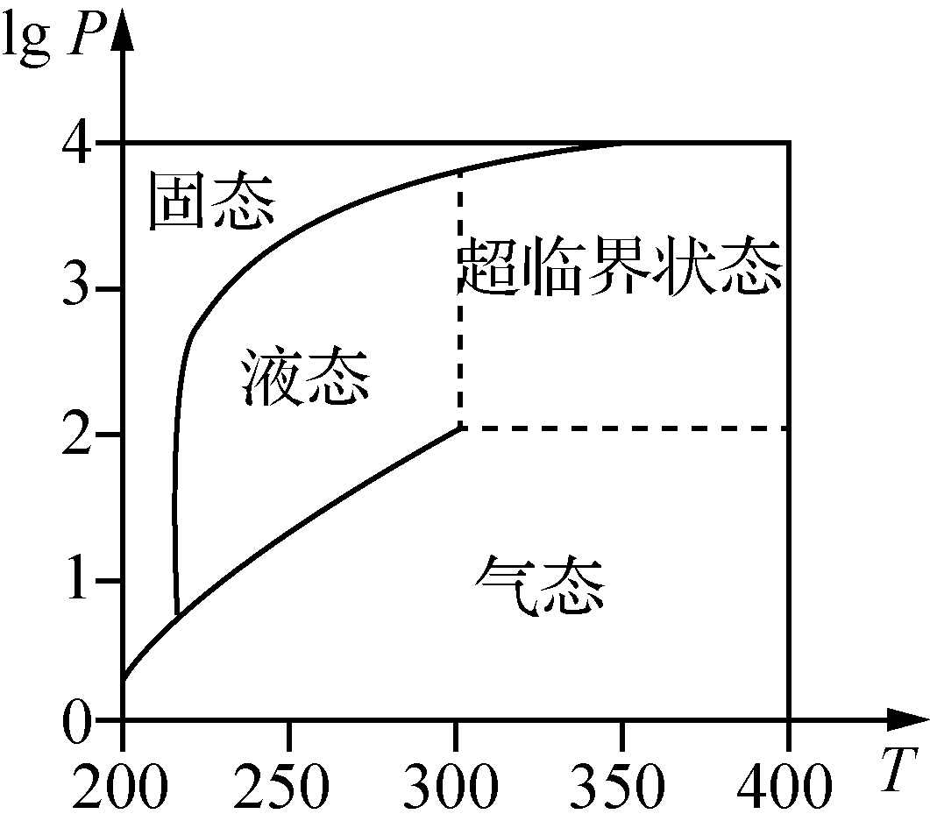7. (2022·北京卷)在北京冬奥会上，国家速滑馆“冰丝带”使用高效环保

的二氧化碳跨临界直冷制冰技术，为实现绿色冬奥作出了贡献．如图描

述了一定条件下二氧化碳所处的状态与*T*和lg *P*的关系，其中*T*表示温

度，单位是K；*P*表示压强，单位是bar.下列结论中正确的是(　　)

A. 当*T*＝220，*P*＝1 026时，二氧化碳处于液态

B. 当*T*＝270，*P*＝128时，二氧化碳处于气态

C. 当*T*＝300，*P*＝9 987时，二氧化碳处于超临界状态

D. 当*T*＝360，*P*＝729时，二氧化碳处于超临界状态

三、 填空题

8.已知函数*f*(*x*)是定义域为**R**的奇函数，当*x*>0时，*f*(*x*)＝e*x*，则*f*＝________.

9. 设*a*＞0且*a*≠1，若在平面直角坐标系*xOy*中，函数*y*＝log*a*（*ax*＋2）与**的图象关于直线*l*对称，则*l*与这两个函数图象的公共点的坐标为________.

10. 任意一个正实数*N*都可以表示成*N*＝*a*×10*n*(1≤*a*<10，*n*∈**Z**)，此时lg*N*＝*n*＋lg*a*.若一个20位整

数的64次方根仍是一个整数，则这个64次方根是________．(参考数据：lg3≈0.48，lg4≈0.60)

四、 解答题

11. 已知函数*f*(*x*)＝*ax*(*a*>0且*a*≠1)在区间[－2,4]上的最大值是16.

(1) 求实数*a*的值；

(2) 假设函数*g*(*x*)＝log2(*x*2－3*x*＋2*a*)的定义域是**R**，求使不等式log*a*(1－2*t*)≤1的实数*t*的取值范

围．

12. 已知函数*f*(*x*)＝log*a*(－*x*2＋*ax*－9)(*a*>0，*a*≠1)．

(1) 当*a*＝10时，求*f*(*x*)的值域和减区间；

(2) 若*f*(*x*)存在增区间，求*a*的取值范围．

13. 设实数*a*>0且*a*≠1，函数*f*(*x*)＝log*a*.

(1) 解关于*x*的不等式*f*(*x*)>0；

(2) 设*g*(*x*)＝1＋log*a*(*x*－1)，如果方程*f*(*x*)＝*g*(*x*)有实数根，求实数*a*的取值范围．